Frihetstiden & Gustav III
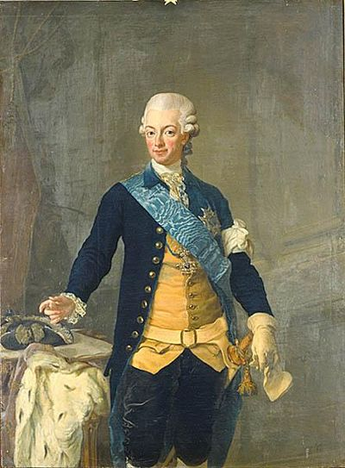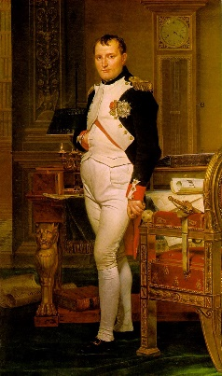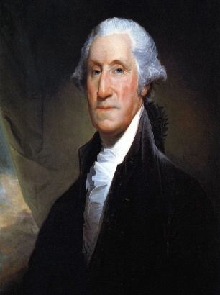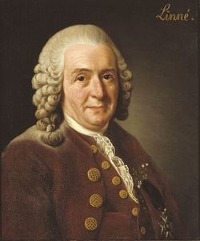
Gustav III Napoleon George Washington Carl von Linn

När du har arbetat med det här området känner du till:
hur befolkningen i Sverige-Finland utvecklades under 1700-talet
hur olika grupper i samhället levde
1700-talets vetenskapsmän och uppfinnare
hur det var med yttrandefriheten under denna tidsperiod
Gustav III:s liv, reformer och gärningar
vad olika ord och begrepp inom området betyder
några viktiga händer runt om i världen

Undervisning
Föreläsningar och gemensam högläsning av faktatexter
Övningar och enskilt arbete
Se filmer

Bedömning
Läxförhör, prov och eget arbete
Bedömningen sker både muntligt och skriftligt

